 PERÍMETRO DE FIGURAS PLANAS – 6° AÑO B

El perímetro (P) de una figura es la longitud de su contorno. Para calcularlo, puedes sumar las medidas de todos sus lados.

Ejemplos:

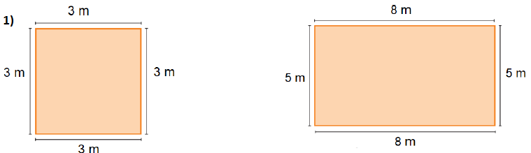

P = 3+3+3+3 = 12 cm P = 5+5+8+8 = 26 cm

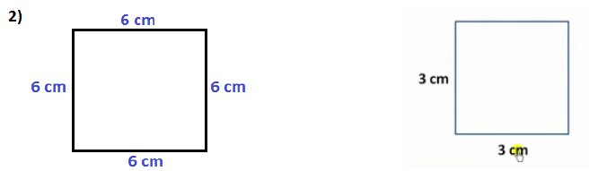
P = 6+6+6+6 = 12+6+6 =18+6 = 24 cm P = 4 3 = 12 cm

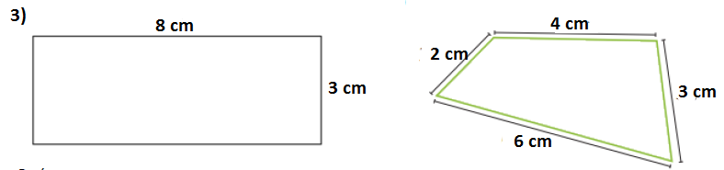
P = 8 + 8 + 3 + 3 = 22 cm P = 2+4+3+6 = 15 cm

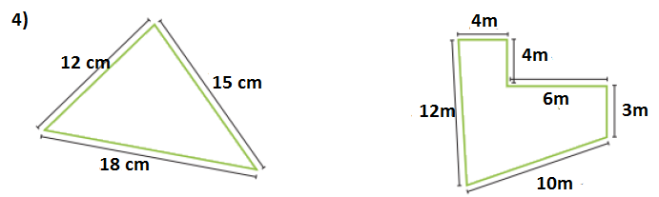
P = 12+15+18 = 45 cm P = 12+10+3+6+4+4 =
= 22 + 9 + 8 = 31 + 8 = 39 cm

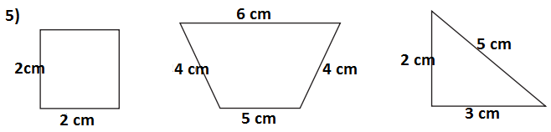

P = 2+2+2+2 = 8 cm P= 6+4+5+4 = 19 cm P= 2+5+3 = 10 cm
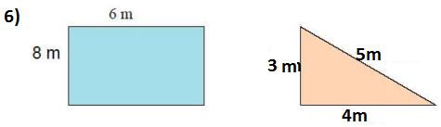

P = 6+6+8+8 = 258 cm P = 3+5+4 = 12 cm

EJERCICIOS:

1) Encuentra el perímetro de las siguientes figuras, considerando que el lado de cada cuadrado de la cuadrícula mide 1 centímetro.

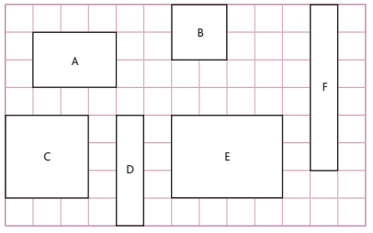

1) FIGURA A : 3+2+3+2 = 10 cm

2) FIGURA B : 2+2+2+2 = 8 cm

3) FIGURA C : 3+3+3+3 = 12 cm

4) FIGURA D : 4+4+1+1 = 10 cm

5) FIGURA E : 3+3+4+4 = 14 cm

6) FIGURA F : 6+6+1+1 = 14 cm

2) Observa las imágenes. Si la medida de cada cuadrito es de 1 cm, ¿cuál es el perímetro de cada figura?

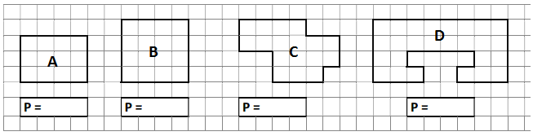

1) FIGURA A : 3 + 3 + 4 + 4 = 14 cm.

2) FIGURA B : 4 + 4 + 4 + 4 = 16 cm.

3) FIGURA C : 3 + 2 + 2 + 2 + 5 + 6 = 20 cm

4) FIGURA D : 6 + 7 + 7 + 8 + 4 = 32 cm

